MOTIVOS DE ORAÇÃO SUGERIDOS DURANTE OS 21 DIAS
- Ore por você mesmo.
- Ore pela sua família.
- Ore pelos seus discípulos.
- Ore pelo seu discipulador, seus líderes e pastores.
- Ore pela nossa cidade, nosso país e autoridades constituídas.
- Ore por uma igreja onde todos são “CHEIOS DO ESPÍRITO SANTO”.
- Ore pelo Calendário de Atividades de 2017 que está sendo trabalhado.
TAREFAS A SEREM FEITAS DURANTE OS 21 DIAS
- Ler o Livro de Atos dos apóstolos durante todos os 21 DIAS (Leia o máximo de vezes que você puder).
- Ler um livro sobre o Espírito Santo. Sugestões:
  - Eles falam em outras línguas – John L. Sherrill.
  - Bom dia Espírito Santo – Benny Hinn.
  - Bem vindo Espírito Santo – Benny Hinn
  - A importância de ser cheio do Espírito Santo – Silas Malafaia.
  - Batismo com fogo – Hernandes Dias Lopes.
  - Em sociedade com o Espírito – David (Paul) Yonggi Cho.
  - O grupo pequeno cheio do Espírito – Joel Comiskey.
- Busque o batismo no Espírito Santo, variedades de línguas, interpretação das línguas, os outros dons do Espírito e principalmente ser dirigido pelo Espírito.
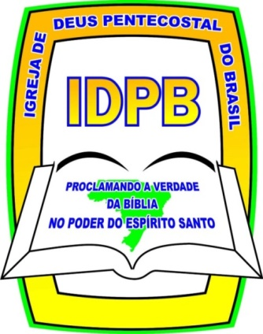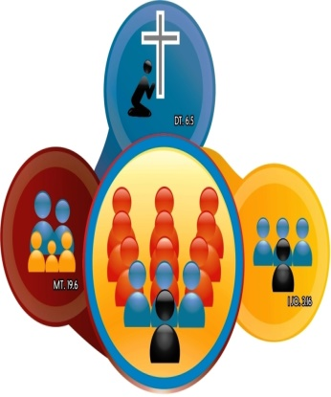
CAPELA CARISMÁTICA
=UMA COMUNIDADE EM CÉLULAS=
Rua Naper da Silveira (antiga Boa Esperança), 606, Vila da Prata (frente ao CIGS), Manaus/AM.
Site: www.idpbcapelacarismatica-ccvp.org
E-mail: mendes-idpb@outlook.com
Reuniões no templo: 4ª.,19hs. e Dom.às 17hs.
Nas células: 5ª., 6ª. e sábado, às 19hs.
Pastores-presidentes: Revdos. Neri & Jeanete Campos: 99117-8893 / 99103-5075.
GPA-Gabinete Pastoral e Administrativo:
Pastores: Mendes 99165-7946 e Mírian 99166-5491
Coordenadores: Pedro 99196-3027 e Elizeth 99240-4798
Expediente: 2ª. à 6ª. das 8 às 12 e 14 às 19 hs.

PARA DOAÇÕES E CONTRIBUIÇÕES:
Banco Itaú, agência 6467, conta 02272-6

Somos a Igreja de Deus Pentecostal do Brasil, fundada por missionários norte-americanos em 01/07/1957. Em 2017 estaremos completando 60 anos em solo brasileiro, fazendo a obra de Deus. ALELUIA!

Guarde este folder para o discipulado e a reunião da célula.

Você pode pegar mais um folder e entregar a alguém para convida-lo para a reunião da célula e celebração. CONVIDE SEMPRE ALGUÉM PARA AS REUNIÕES DA IGREJA!
PRÓXIMAS PROGRAMAÇÕES
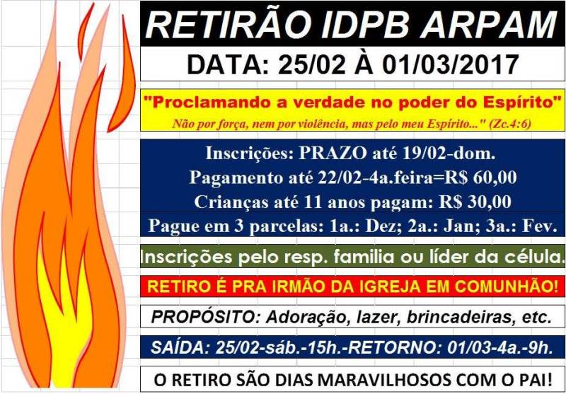

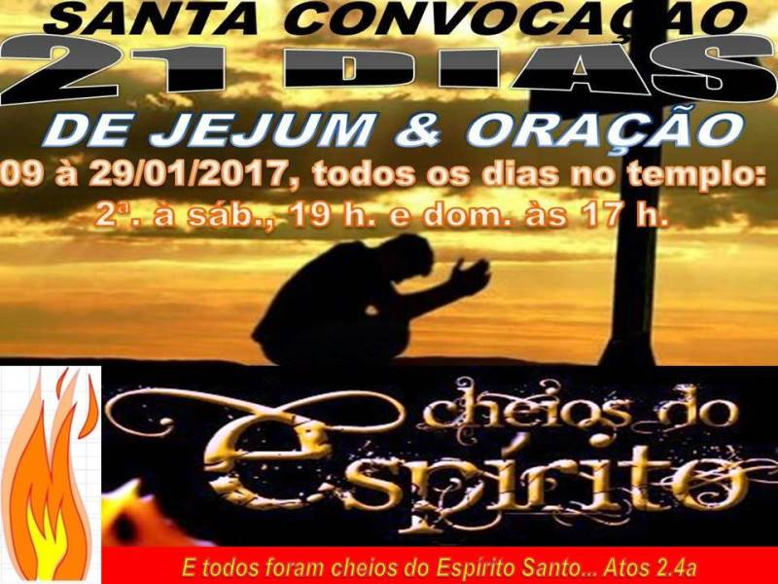
12º. DIA – 20/01/2017 – SEX

O ESPÍRITO SANTO E MISSÕES
12º. DIA – 20/01/2017 – SEX

O ESPÍRITO SANTO E MISSÕES
Atos 1.1-8

A igreja cristã viveu seu maior crescimento no primeiro século de nossa era.
A igreja era missionária.
Os primeiros capítulos de Atos dos Apóstolos mostram a razão desse crescimento:
Os discípulos deveriam receber poder e sair para alcançar as nações.
Atos 1.8: Mas recebereis a virtude do Espírito Santo, que há de vir sobre vós; e ser-me-eis testemunhas, tanto em Jerusalém como em toda a Judéia e Samaria, e até aos confins da terra.
Aqui está a base e a grandeza do plano de Deus para a igreja.

A IGREJA ESTABELECIDA EM JERUSALÉM
Atos 1 a 6
Em Jerusalém a igreja se estruturou e deu continuidade à obra de Jesus.
Três aspectos que podemos observar:
1º. A Visão mundial. Atos 1
O desafio de Jesus foi mundial, Atos 1.8.
Missões mundiais, nacionais ou evangelização local é tudo a mesma coisa.
Uma não pode excluir a outra.
Tudo é parte da Grande Comissão.
Mateus 28.18-20.
18 E, chegando-se Jesus, falou-lhes, dizendo: É-me dado todo o poder no céu e na terra.
19 Portanto ide, ensinai todas as nações, batizando-as em nome do Pai, e do Filho e do Espírito Santo.
20 Ensinando-as a guardar todas as coisas que eu vos tenho mandado, e eis que eu estou convosco todos os dias, até a consumação dos séculos. Amém.
Assim tornou-se claro para os discípulos que o movimento da igreja não deveria ser apenas em Jerusalém, mas também fora de seus limites.
"Ganhando almas lá fora onde os pecadores estão".
2º. Receber Poder. Atos 2
A incumbência que Jesus havia dado aos discípulos de levar o evangelho ao mundo inteiro parecia uma tarefa difícil.
De fato teria sido, se o batismo com o Espírito Santo não tivesse acontecido.
Atos 2.4: E todos foram cheios do Espírito Santo, e começaram a falar noutras línguas, conforme o Espírito Santo lhes concedia que falassem.
Em pouco tempo, aquele grupo de quase cento e vinte discípulos tornou-se uma multidão de salvos, Atos 2.41; 4.4 e 5.14.
3º. Envolvimento Total. Atos 5 e 6
A igreja de Jerusalém era uma família e havia cooperação de todos os membros para ajudar os apóstolos.
Atos 6.1-3:
1 ORA naqueles dias, crescendo o número dos discípulos, houve uma murmuração dos gregos contra os hebreus, porque as suas viúvas eram desprezadas no ministério cotidiano.
2 E os doze, convocando a multidão dos discípulos, disseram: Não é razoável que nós deixemos a palavra de Deus e sirvamos às mesas.
3 Escolhei pois, irmãos, dentre vós, sete varões de boa reputação, cheios do Espírito Santo e de sabedoria, aos quais constituamos sobre este importante negócio.
Os homens para esta função que deveriam possuir três requisitos básicos:
(1) Bom testemunho (social),
(2) Serem cheios do Espírito Santo (espiritual)
(3) E de sabedoria (intelectual).
Aos apóstolos ficaram reservadas a prática da oração e da pregação da Palavra.
Atos 6.4-5a
4 Mas nós perseveraremos na oração e no ministério da palavra.
5 E este parecer contentou a toda a multidão,
Toda a igreja era, então, completamente envolvida com a obra de Deus.
Por que devemos buscar o Espírito Santo?

